La correction de la compréhension :

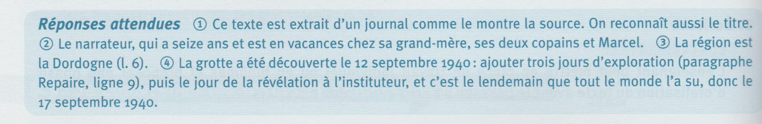
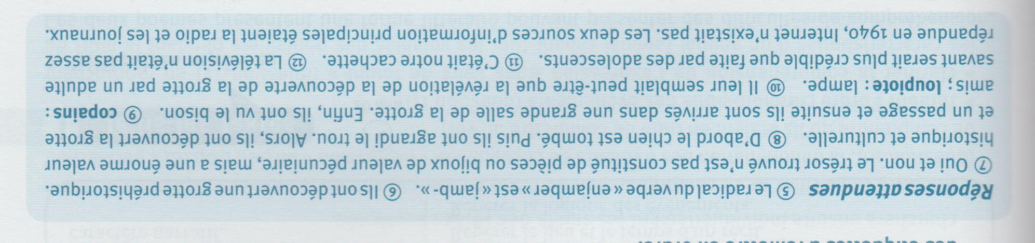

Mathématiques : à faire dans ton fichier

Etude de la langue :
